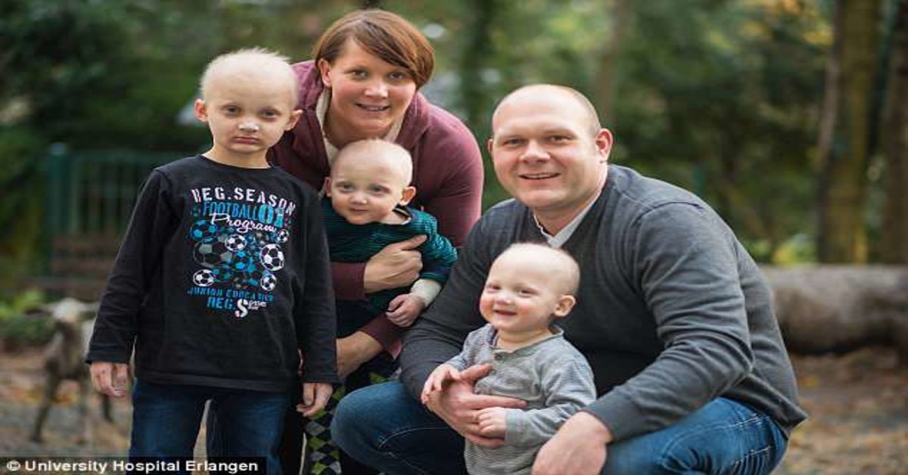 La displasia ectodermica è una patologia rara di cui si contano circa 7000 casi diagnosticati in tutto il mondo , solo in Italia 460 tra adulti e bambini. È una malattia genetica trasmessa da madre a figlio con caratteristiche più conclamate, mentre alle figlie con pochissimi segni quasi impercettibili se non all'occhio clinico di un medico esperto.
Quindi alla nascita il quadro clinico che si presenta è principalmente con caratteristiche somatiche che ricordano il viso di un anziano, la pelle particolarmente secca, pochi capelli sottili e radi, assenza di ghiandole sudoripare, lacrimali e a volte anche salivari. Per l'assenza di ghiandole e mancanza di termoregolazione hanno bisogno di un ambiente che non debba superare i 23°C , altrimenti potrebbe accadere che la temperatura salga eccessivamente in pochissimo lasso di tempo, causando problemi neurologici. Bisogna che vengano usati per l'igiene quotidiana, prodotti a base oleosa, creme idratanti e nutrienti, lacrime e saliva artificiali. Questo per tutta la vita. Crescendo si evidenza la mancanza di denti, che può essere totale o parziale, e a forma conica.
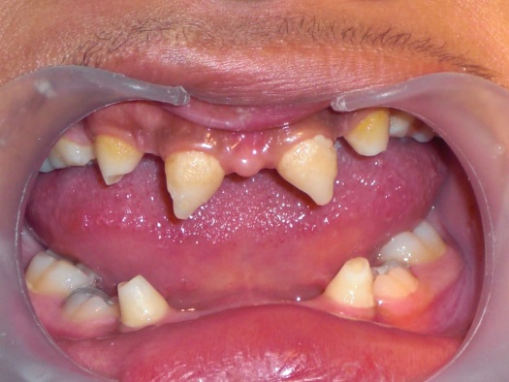 Quindi dalla primissima infanzia necessitano il supporto di un dentista pediatrico che, realizzi protesine ad hoc, compensando tale mancanza, favorendo una corretta masticazione, una buona fonetica e un aspetto simile ai propri compagni della stessa età. Questo aiuta molto la parte psicologica e non li fa sentire oggetto di schernimenti dovuto al loro aspetto.
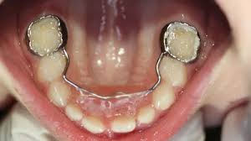 Le protesine sono create apposta con dentini piccoli che vanno cambiate con la crescita del bambino. Ovviamente anche se la patologia è riconosciuta, la sanità non riconosce le protesi dentarie nel proprio nomenclatore, e tutte le spese sono a carico delle famiglie. La nascita dell' associazione nel 1989, si è posto come obiettivo principe, la ricerca sul territorio nazionale di altre famiglie, perché essendo rara ci si sente soli e allo sbando di medici approfittatori oltre che incompetenti, creando a volte anche dei danni. In seguito la necessità di avere dei centri con specialistici che conoscessero la patologia e seguire i pazienti nel tempo. Abbiamo un centro a Milano, Padova, Trieste, Bologna, Roma. Medici che con il tempo hanno studiato, prendendo a cuore la patologia, creando nuove soluzioni e all'avanguardia. Con le donazioni, il 5xmille e piccole beneficienze, l'associazione si fa carico del pagamento delle protesi e impianti, e acquisto di abbigliamento refrigerante. Vogliamo che tutti abbiano un sorriso senza vergognarsi di essere displasici. Il 20 febbraio è stata istituita la giornata internazionale della displasia ectodermica, il nostro appello va alle tante famiglie che ancora non conoscono la patologia e brancolano nel buio, noi siamo qui a dare informazioni, sostenerli nel percorso terapeutico e burocratico.

A.N.D.E.
Via C.na Fidelina 19
20061 Carugate
tel/fax 02 92150556
cell 333 4694041
www.assoande.it
segreteria@assoande.it

